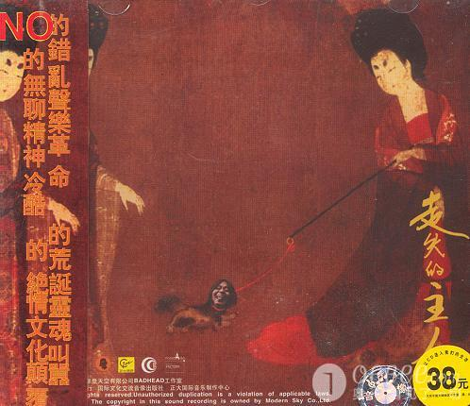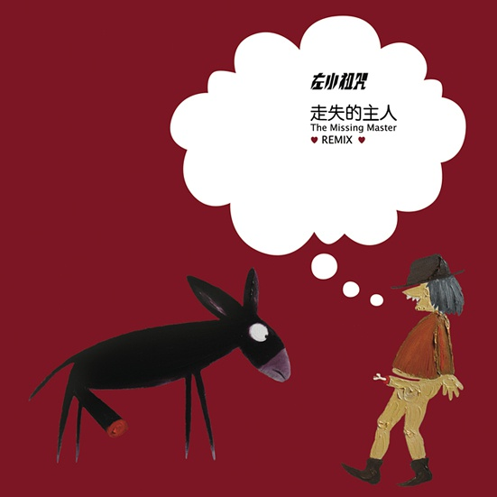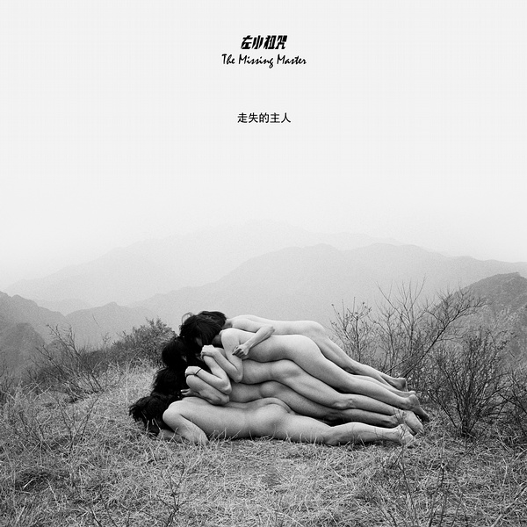

2008年3月7日晚，在祖咒北京的家里，我们聊了一个晚上，当祖咒和我缓缓地说起他的“前世和今生”，在我的记忆里，从来没见过他如此严肃、沉重的表情，这是一个我从未见过的祖咒。一度我甚至看到了他眼里隐含的泪水，也许是幻觉。那天聊到很晚，第二天3月8日，是神奇的一天。   
　　几天后，我开始写《你知道东方在哪一边》，前后花去一个礼拜，共写了8稿。写完后，完全是虚脱的状态。很多人看了《你把讥讽当作爱》后，以为我是嗑药后写的迷幻文字，或者是在编一个怪力乱神的江湖故事。他们压根不会知道，我为什么懒得解释，懒得搭理他们。做事才是最重要的，解释不重要。真正明白了的人看明白了，就好了。跟那些傻逼瞎费工夫纠缠个什么劲？你说呢。   
　　　　   
　　时隔8个月后，祖咒给我带来了正式版的《走失的主人》，今年初，他曾经说过，有把《走失的主人》重做一遍的想法，没想到这么快，构思已成现实。98年，我还是一个愣头青的时候，买了《走失的主人》的磁带，歌词残缺，人声模糊，记忆里，我最喜欢的是《让我再见一次大夫》，一个人半夜听着，后背有发凉的感觉。后来就没有再听，很久。   
　　10年，再次听到《走失的主人》，正式的版本，感觉一把尘封多年的宝刀，尖啸着出鞘，抖去尘土，发出它原本就应有的冷光，刀锋一览无遗。对于我自己，当音乐从音箱里呼啸而出，我给祖咒发去消息说：此刻我醍醐灌顶，这么多年后，我才真正明白了《走失的主人》在唱什么……   
　　　　   
　　这都是一些琐碎的话，如果是一个严谨的，要发表的乐评，在编辑眼里，这些都是废话，统统要删掉。可是，但是，我早已决定跟编辑说再见。   
　　　　 朋友们，让我慢慢跟你们诉说着《走失的主人》吧，在这冬日的阳光下。   
　　　　 (待续）   
　　　　   
　　　　狂犬吠日 文/陈哈

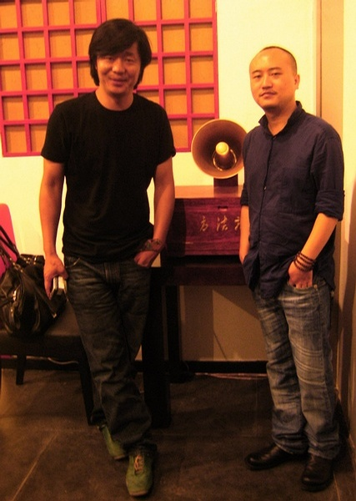　　几年前，这个喜欢戴帽子的家伙，在出版了《左小祖咒在地安门》后说：我不排除我至今还怒火万丈。 对于生命而言， 音乐显得微不足道。   
　　　　　　如此看来，《走失的主人》恐怕是这个人怒火十万丈的一次喷涌。如果说左小祖咒从《我不能悲伤地坐在你身旁》后的音乐，像他现在戴的毛呢礼帽，表面上看起来越来越绅士；那么《走失的主人》就凌冽如那顶牛皮帽子，它的绝情就像牛皮上的纹路，没有商量的余地；相对于毛呢，牛皮冷酷，坚决并且杀气十足。   
　　10年前的左小祖咒，恐怕是一只连他自己都害怕的，无法控制的怪兽。这让人马上想起一副画面来，曾经的东村某处租屋，门上挂一牌，上书：内有猛犬，生人勿近。   
　　就是这样一头猛犬，10年前带领一帮小兄弟，录制了《走失的主人》的小样专辑。尽管这张小样专辑制作模糊，混音“凄惨”，但仍以其中国音乐史上闻所未闻的形式和迅猛决绝的态度，让每个听到这张小样的人目瞪口呆。《走失的主人》小样专辑的流传，在我们的头顶打开了另外一个空间的门，一时间，各种极端的、异化的、超想象力的词汇、语句，密集地朝左小祖咒和《走失的主人》头上安来，使得小样专辑带着残缺的身体迅速成为中国音乐史上的标杆。   
　　古往今来，不知有多少豪杰，在建立了一座标杆后，一泻如注从此瘫倒并躺在标杆上终老。   
　　10年，可以改变很多事，可以让人淡忘很多事情，一个人可以从年青走向“衰老”，从纯洁走向油滑，从清醒走向糊涂，从存在走向消失。   
　　10年，好在左小先生和他的音乐依然存在，并且创作力旺盛。好在他不是糊里糊涂走上政治舞台，很快就消失的人。   
　　10年，好在，收获了无数的赞誉后，左小先生并没有昏聩。他似乎从来就不习惯睁一只眼闭一只眼，更何况面对自己音乐的第一个孩子，生下来就缺胳膊少腿，残疾着流传于江湖？   
　　于是，10年后，有了《走失的主人》专辑终极版本。为了还原它本来的本来面貌，原封不动地体现他十年前最初的构想与动机，在录音技术高度发达的今天，左小祖咒依然大多只采用了最原始三大件来录《走失的主人》，通篇下来，连合成器都未曾出现，从某个角度来说，这是一张相当古典的摇滚唱片。或者说，这是一张古典的先锋摇滚唱片更准确。   
　　说《走失的主人》放在今天依然是先锋的，不为过。尽管时日久远，恐怕它依然让人不好消化。这是一朵开在大便上的奇葩，要想好好欣赏奇葩，就得直面大便。这恐怕是，尽管《走失的主人》收获了众多的赞誉，但是依然有更多的人只敢用旁光欣赏的原因。而那些贴近了欣赏的人们，又不知是用如何的毅力忍受小样专辑那残破不堪的音质的？   
　　　　   
　　《庙会之旅》是一个斜眼泼皮的话，《走失的主人》就是青涩生猛的后生，《庙会之旅》是勾拳的话，《走失的主人》就是直拳。《庙会之旅》是对青春的告别——再见，可爱的小伙子；《走失的主人》则是青春的喷溅。相对于之后作品的走向人间，《走失的主人》是悬空的，天马行空的想象力让年轻的祖咒像一只腾空而起的老狗，充满肆无忌惮的狂狷，却不失老练，尽管这是承载了最多的左小祖咒个人情感的一部作品，他已经在处女作里把笔触深深地捅进了社会的生殖器。政治，经济；妓女，民工；谋杀，色情；童话，寓言；单纯，复杂；变态，爱情；邪恶，惊悚构成了这张作品。卜一出手，这家伙便展现了他的野心，这是一只狂吠不止的狗，吠只是第一步，给他一跟弹簧，他要吞日。   
　　　　　　　　　　   
　　开篇《走失的主人》，便毫不忌讳地亮出了明晃晃的砍刀，第一句就构筑了诡异的场景，在一个夜晚居然能闯进一个光辉的巢穴，清晨并不比夜晚正常到哪儿去，阳光里飘着娇媚的味道，一个劳改农场迎面而来，在电影里，这种场景都是要发生点什么的前兆。   
　　狗来到这个世界上，似乎就是为人而活的，丢了主人的狗，就是野狗，野狗没主就没家，没家就会失落。走丢了主人的狗，就像失去了信仰的人，像个没头苍蝇，不知道为什么而活着了，而信仰是宗教，宗教是主义。太阳升起来了，大地红了，丰乳肥臀摇曳登场了，财主王老五有艳福了，结果却是被抛尸在阴沟了，财产恐怕也要换户名了，王老五家的狗恐怕永远都找不到主人了。   
　　这就是慌乱的世纪末场景，加上红日，就是东方的慌乱世纪末场景。信仰丢失，前景不明，甚至地球都前景不明，财色登场，人心惶惶。好在世纪末已经过去了，要不再听着《走失的主人》真够糁得慌的，真的过去了么？   
　　为了配合这首诡异的作品，左小祖咒在音乐上也采用了颇为诡异的搞法，一开头就爆发，然后再假装平静，阴沉地拉开画面。这种先扬后抑的架构，让我想起99年在长沙吃过的一个油炸冰激凌，诡异的是，居然还撒了胡椒粉。   
　　　　　　　　　　   
　　我曾经写过一个比较娱乐的文字，说当艾未未坐在台下听着左小祖咒唱着《正宗》的时候，恐怕只有他知道这个疯子在唱些什么。我还说据江湖传言，艾未未曾说中国只有两个诗人，一个是他爹一个便是左小祖咒。当然，这也是我听来的，在此事上，我就像一个不负责任的二道贩子。后来艾未未先生在对这个传言回应说，他从来没说过这样的话，这一定是一次自我炒作，事实上，艾未未说，左小祖咒就是他爹。这让我肃然起敬的同时，肚皮笑破，缝了5针。   
　　毋庸置疑，《正宗》一定是个政治歌曲，左小祖咒在《庙会之旅》里唱道：自在是自由，自由是人权，人权是政治。政治也可能是信仰，信仰是宗教，宗教是主义。政党不是政治的墓志铭，政府也不是政治的通行证，政治无处不在，一个公司里存在政治，一个论坛里存在政治;你要求加薪是政治，老板裁了你也是政治;你跟你老婆闹离婚就是政治，你挖了别人的女朋友也是政治；你跟淘宝卖家砍价就是政治。摇滚圈有政治，艺术圈有政治，影视圈有政治，学术圈有政治，有人的地方就有政治，任何把政治狭隘化的人，在我看来，都属于智商尚未发育完全者。   
　　那么坚信他人是强盗你却是靠抢劫起家的本领，就类似于你呵斥你的竞争对手品格低下，而你却趴在厕所窗口偷看女邻居洗澡并一边自慰。   
　　坚信他人是躲在庙里给关云长烧香而你是个宗教骗子，则类似于苏联一边怒斥英美是帝国主义，自己则一不小心就把波兰、阿富汗给解放了。   
　　坚信他人剽窃了捐献灾区的血而你是个艺术骗子，这就不举例了，08年汶川地震后，冒出来的各类打折幌子的表演者，很是让人长了一番见识。   
　　为了不再引起江湖传言，就不再讲述艾青先生了。   
　　那么，怎样才是正宗呢？挂个吉他留着长发就是正宗摇滚么？头上有烟疤就是正宗和尚么？看过黑格尔就是正宗哲学家么？竖了牌位，香火旺盛，就是正宗么？大义凛然，字正腔圆就是正宗么？管他呢，来吃宫保鸡丁，左小先生说。   
　　对的，宫保鸡丁。相对于那些严肃人士的严肃口吻，右派的爹就像宫保鸡丁一样，被左小祖咒伴着进行曲的节奏，和着左股、左腿、左肋、左手、左肺轻轻松地吐了出来，宛如一副下水。左还是右真不是那么重要，左小也不是小左，左小是犹大的兄弟，犹大是“信仰”的叛徒，犹大被钉在历史的耻辱柱上，在我看来，左小可能会自己把自己钉在半空中，既不属于天堂也不属于地狱，他打通了一个第三空间，目前只有他自己飘在里面。不管怎样，这家伙放在秦朝，活埋38次都不够，放在明朝，估计早给东厂的公公们剥皮无数次了。   
　　　　   
　 如今这家伙作为一个父亲，当他带着爱女玩耍时透露出来的慈祥，可以迷惑一切人，如果你认为他已经是一头驯服的家犬，那就要出大事，面对爱，他是小白兔，转过头来就是一头大灰狼，冷不丁就能撕下你的肉来。这么多年，狼性已经长在了这个家伙的骨头里了。在卫道士、正经人、甚至很多“朋友”眼里，左小祖咒绝对是个让人卵痛的家伙，10年前如此，10年后依然如此。相对于现在的伪装，10年前的祖咒将凶狠写在脸上。增加了一段歌词的《新长安》，是一个完整的东村时期左小祖咒的自画像，或者说青春时期左小祖咒自画像更贴切。别说自杀未遂了，别说怪物了，爆炸犯也不稀奇，如果911发生的时候这家伙在纽约街头晃荡，会第一时间被警察当成基地组织的内应摁倒在地。在周围人眼里，这绝对是个头号危险分子，方圆500里之内出了什么大事，先把这家伙逮起来再说。   
　　　　   
　　每个人的青春都是荷尔蒙的青春，充满性幻想的饥渴青春，怪兽当然也是有JJ的。而，即便是性幻想，青春期的左小业已体现出他天马行空和怪诞的一面。我不知道他为什么把JJ比喻成三项插头，形状上还还说，从功能上说就怪异了，或许只要插进插座就能充电变成永动机？他把性欲写成蓬勃发展的向日葵，相对于多年后“吹出那个音调，吃上点胡椒”隐喻的调侃，这个时期的祖咒充满了原始的对兽欲的歌颂，当这个人认真地唱着《关河令》的时候，你甚至怀疑他是用鸡鸡在扫拨琴弦，胯下的热浪滚滚升腾，挡都挡不住。如果有一天左小祖咒说他年轻时曾把鸡鸡插到土里，强奸了地球，我也会马上相信。所以在《六枝花》里，借着张洹一个行为作品的壳，导出一个用酒瓶菊爆了一把的画面，好像也不用大惊小怪。苍蝇 蚂蚁 蛆，瓶子 肛门 酒，听得多了，老是想起达利的那部《一条叫安德鲁的狗》来。   
　　　　   
　　艾未未说第一次听《走失的主人》，他怀疑是不是唱机出了毛病，第一反应是要去修机器了。而我第一次听到《阿丝玛》时，真想把这家伙从录音机里扯出来敲掉他满嘴大牙。一个人，怎么能嚎成这样？不歇气地嚎成这样？是什么让他非得嚎成这样呢？土贼，真让人搓火呢。   
　 10年后，我想我能理解，为什么要嚎成这样了。一头心理到生理都憋坏了的猛兽，才能啸叫出《阿丝玛》这般的裂帛之声来，也必须嚎到不能再上去一分，才能将他最里面的淤气排出来，要不非憋出毛病来不行。   
　　终极版《阿丝玛》弥补了10年前在声场上的遗憾，当中国大鼓牵引出左小的嚎叫，是这样一副画面：一匹直立的狼在月圆夜的山巅，捏着自己的睾丸正在往死里嚎，下巴与脖子绷成一线，嘴往天上伸过去，伸过去。   
　　左小祖咒是不是酒神，还真没法说。只知道这家伙在东村的时候，有一天晚上喝完白的喝红的，喝完红的煮黄的，最终，煮的黄酒炸了，溅了他一脸，没变成包公真是命好。   
　　　　   
　　2008年左小祖咒发行《你知道东方在哪一边》时，有人说他把自己逼上了绝路，那是自取灭亡。事实上，远在10几年前，他就已经把自己干掉了。他的决绝，在《勋章之梦》里早早显露。他对爱情决绝，余光不再停留在亲爱的人身上；他对艺术决绝，诗歌和电影不再让他欣赏；他对性欲决绝，连最向往的生殖器也看到吐；他甚至对自己决绝，当他看着镜子里那个小丑，决定停止表演。尽管《媚笑阳台》里的爱情是催人泪下的，是美丽的。   
　　但是，连自己都不肯放过的家伙，你还指望他对什么丑陋能手下留情？   
　　早在10多年前，这狂犬已经踏上了他永远都不准备回头的不归路。   
　　重新录制，只不过是让人看到，利刃原本就应该展现完整的寒光。